*Вестник № 31 ИРБИЗИНСКОГО 02 ноября 2021г.*

*СЕЛЬСОВЕТА*

Периодическое печатное издание Совета депутатов

и администрации Ирбизинского сельсовета

Карасукского района Новосибирской области

/ издается с июля 2007 г./

В номере:

**Опасности осенней рыбалки**

В Новосибирской области продолжается активный период рыбной ловли и сезон охоты на водоплавающую птицу. По прогнозам синоптиков в начале октября в регионе ожидается ухудшение погодных условий. Температура воздуха понизится, в особенности в ночное время, местами прогнозируются заморозки до минусовых отметок. Дождь, мокрый снег и ветер, а также густые туманы в утренние часы могут быть особенно опасны для рыбаков и охотников.

МКУ «Управление ГО и ЧС Карасукского района» напоминает любителям рыбной ловли о правилах безопасности в осеннее время. Отправляясь на рыбалку, необходимо учитывать прогноз погоды - при сильном волнении на акватории необходимо воздержаться от выхода на воду. Во избежание несчастных случаев лучше рыбачить, не отходя далеко от берега.

Если все же решили выйти на водоем, тщательно проверьте состояние лодки, убедитесь, не протекает ли она, исправны ли весла. Старайтесь не перегружать плавсредство, однако в лодке обязательно следует иметь спасательные средства, емкость для откачивания воды, ремкоплект для ремонта двигателя и средства пожаротушения. Проявляйте особую осторожность при рыбалке с надувных лодок. На таких плавучих средствах не рекомендуется заплывать в «закоряженные» места. Малейший «наезд» на острый край подводной коряги может привести к самым печальным последствиям.

В погоне за уловом не проявляйте беспечность и не злоупотребляйте алкоголем. В состоянии алкогольного опьянения невозможно грамотно управлять лодкой, а в случае если пьяный человек окажется в холодной воде, его шансы спастись будут минимальными. Кроме того, на осеннюю рыбалку не следует брать с собой детей и подростков. Обязательно положите в лодку компас и заряженный мобильный телефон.

Специалисты МКУ «Управление ГО и ЧС Карасукского района» настоятельно рекомендуют не выходить в плавание в ночное время, в штормовую погоду, будьте особенно осторожны на воде в осенний период, не подвергайте опасности свою жизнь и жизни ваших пассажиров!

В случае происшествия наберите единый номер вызова экстренных служб: 101 или 112.

Рекомендации судоводителям и судовладельцам:  
- Для получения государственных услуг ГИМС рекомендуем воспользоваться официальным интернет-порталом государственных услуг www.gosuslugi.ru.  
- Судоводителям, чьи маломерные суда не подлежащие в настоящее время государственной регистрации, но зарегистрированы в ГИМС МЧС России до вступления в силу Федерального закона от 23.04.2012 № 36-ФЗ, обратится в подразделение Центра ГИМС Главного управления с заявлением по исключению маломерного судна из реестра маломерных судов.  
Напоминаем, что государственной регистрации подлежат все маломерные суда массой более 200 кг или массой менее 200 кг в случае установки на них двигателя (мотора) мощностью более 8 кВт.

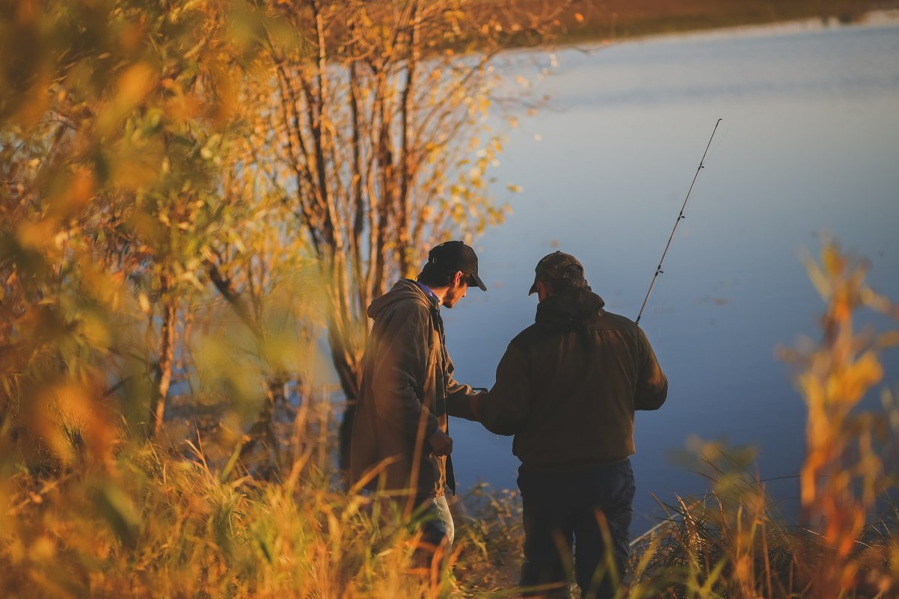

*************************

|  |  |  |
| --- | --- | --- |
| Редакционный совет:  Гавло М.И..  Ивануха Н.Н.  Баган О.В. | Адрес  Новосибирская область  Карасукский район  с. Ирбизиноул.Центральная 8 | Газета отпечатана 02 ноября 2021г.в компьютерной программе  администрацией Ирбизинского сельсовета. Тираж 10 экз. |